MAMOGRAF — To'liq Foydalanuvchi Qo'llanmasi
Mammografiya AI tahlil kompleksi (AI Scan)
2026-06-16
MAMOGRAF — mammografiya tasvirlarini AI yordamida tahlil qiluvchi, ko'krak saratonini erta aniqlashga mo'ljallangan dasturiy kompleks. DICOM ko'ruvchi, annotatsiya, AI inference, GPU'da model o'qitish, avtomatik hisobot generatsiyasi va PACS integratsiyasini birlashtiradi.
⚠️ Klinik ogohlantirish: dastur tadqiqot va yordamchi maqsadida. Barcha AI natijalari va hisobotlar radiolog tomonidan tasdiqlanishi shart.

1. Ishga tushirish
Dastur run.bat orqali ishga tushadi. U .venv muhitini yaratadi, GPU uchun CUDA torch (cu128) ni o'rnatadi va serverni http://127.0.0.1:8002 manzilida ishga tushiradi.
Komponent | Texnologiya
Backend | FastAPI (Python)
Frontend | HTML / JavaScript / CSS
DICOM | pydicom, pylibjpeg
AI | Ultralytics YOLO, PyTorch (CUDA), radiomics
Hisobot AI | Lokal Ollama (qwen2.5) yoki shablon
Ma'lumotlar bazasi | SQLite

2. Tizimga kirish va rollar
Birinchi ekran — tizimga kirish (foydalanuvchi nomi, parol, ixtiyoriy 2FA/TOTP).
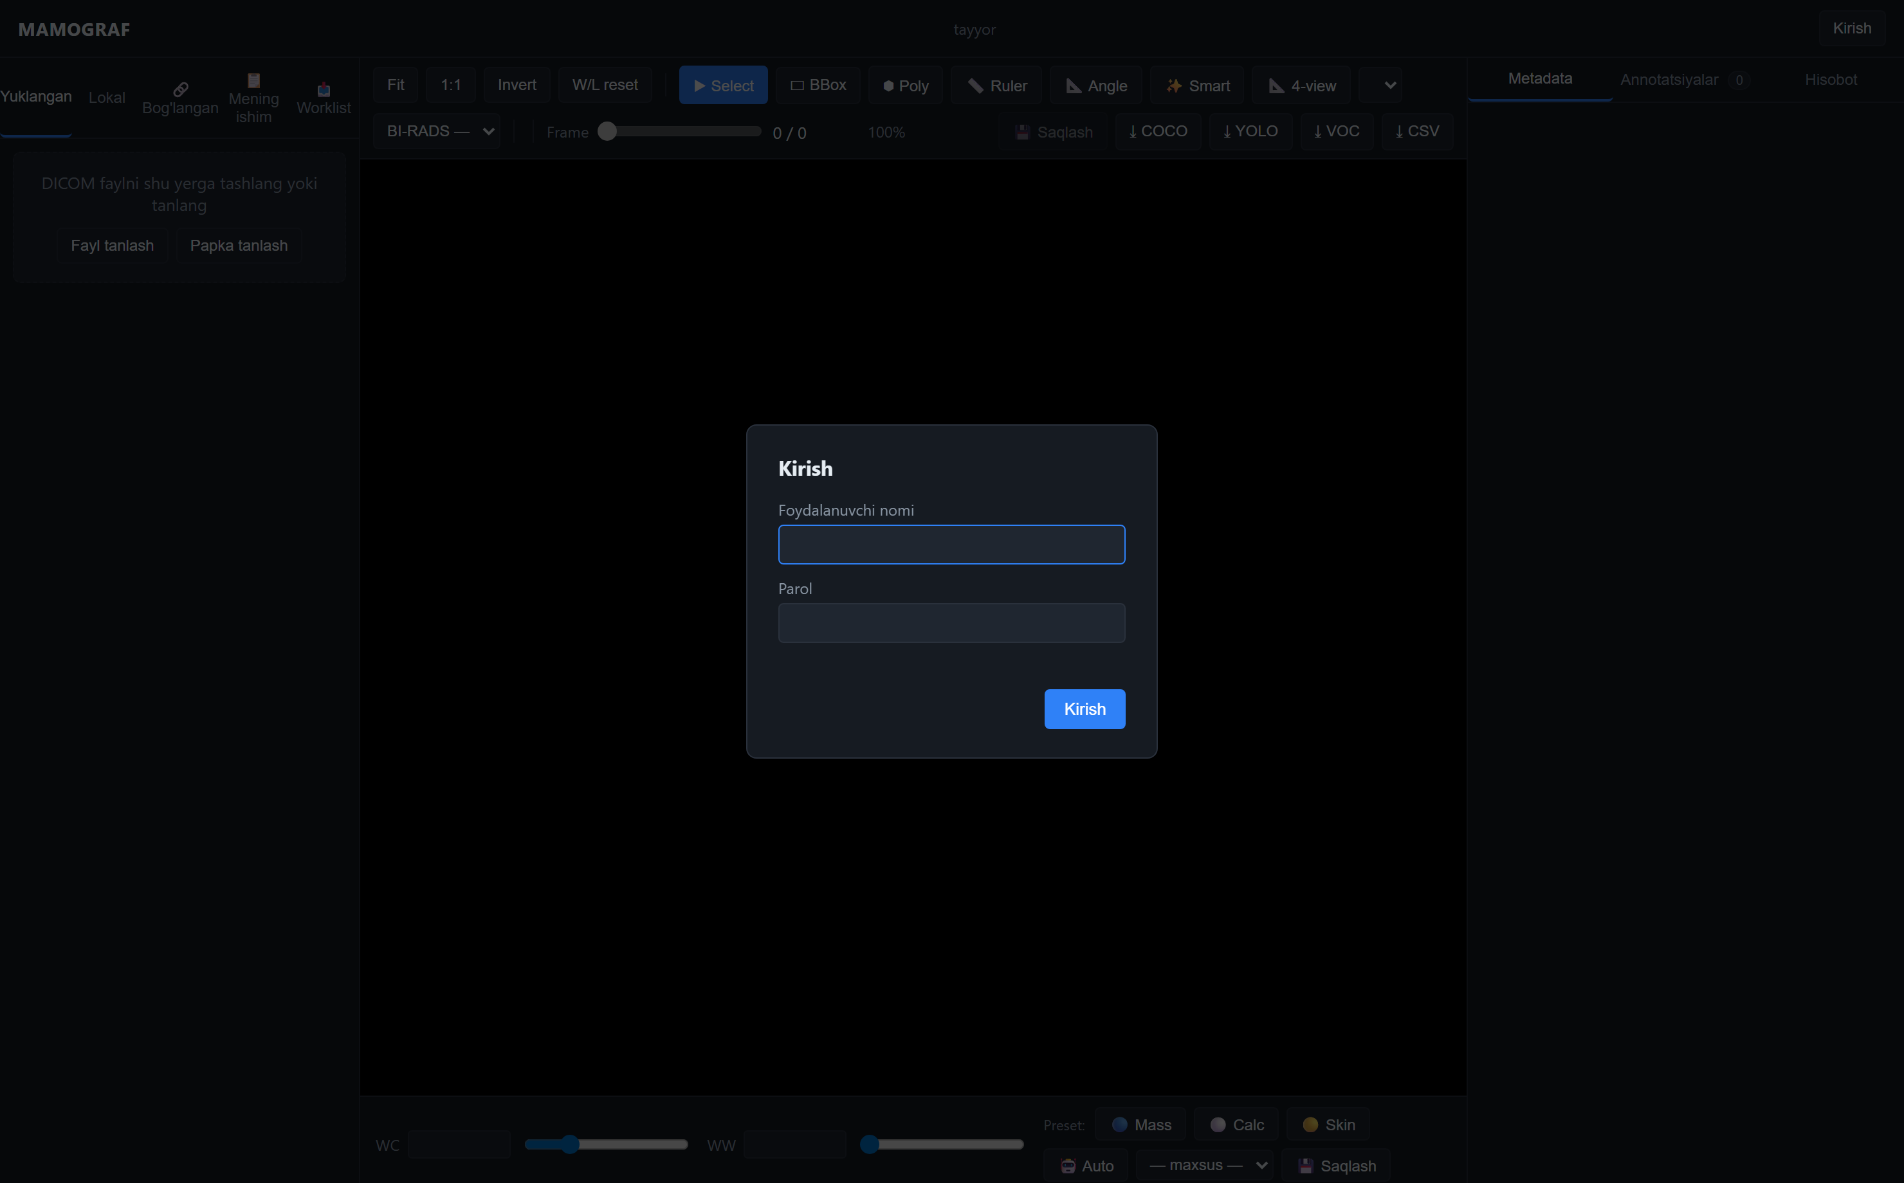
Tizimga kirish ekrani
Rol | Imkoniyatlari
admin | Hamma narsa: foydalanuvchilar, modellar, o'qitish, PACS, sozlamalar
reviewer | Annotatsiyalarni tekshirish/tasdiqlash, o'qitish, statistika, PACS
annotator | Tasvir ko'rish va annotatsiya (faqat o'ziniki)

3. Asosiy ekran — DICOM ko'ruvchi
Chapda fayllar ro'yxati, markazda DICOM ko'ruvchi, o'ngda metadata, yuqorida asboblar paneli.
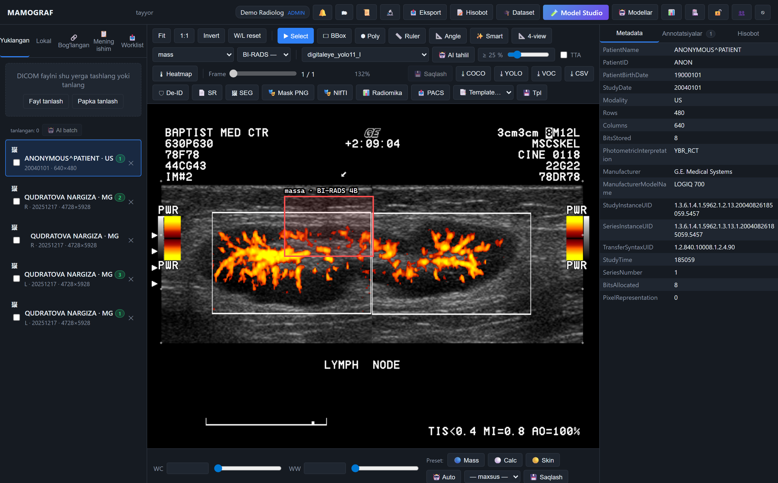
DICOM ko'ruvchi — belgilangan massa bilan
- Yuklash — DICOM yuklash, yuklashda avtomatik anonimlashtirish (PHI o'chiriladi).
- Lokal disk — server diskidagi DICOM'lar (LOCAL_DICOM_ROOT).
- Window/Level — yorqinlik/kontrast preset'lari.
- Zoom / pan / 1:1 / Invert — masshtab, surish, haqiqiy o'lcham, ranglarni teskari.
- Multi-frame / 4-view — ko'p kadr va 4 proeksiyani yonma-yon.
- Heatmap — AI ishonch issiqlik xaritasi.

4. Annotatsiya (lezyon belgilash)
- Quti (bbox) va ko'pburchak (polygon) — lezyon shaklini belgilash.
- Ko'p yorliq (multi-label) — bitta o'choqqa bir nechta sinf.
- BI-RADS kategoriyasi — har lezyonga (0–6, 4A/4B/4C).
- Izoh (note) — erkin matn.
- Holat: draft → submitted → approved / rejected (reviewer tasdig'i).

5. AI yordami (inference)
- Avto-inference — yuklashda avtomatik bbox'lar (ixtiyoriy).
- Smart-click — bir bosishda atrofdagi o'choqni topib quti chizadi.
- Uncertainty heatmap — model 'ishonchsiz' joylarini ko'rsatadi (TTA).
- Batch inference — bir nechta tasvirga bir vaqtda.
- WBF ensemble + TTA — bir nechta model/aylantirish natijasini birlashtirish.
Model arxitekturalari: BCA-YOLO, TILLNet-Det, XS-Classifier.

6. Hisobot generatori
Belgilangan lezyonlardan mammografiya hisoboti qoralamasini avtomatik yaratadi (📝 Hisobot tugmasi).
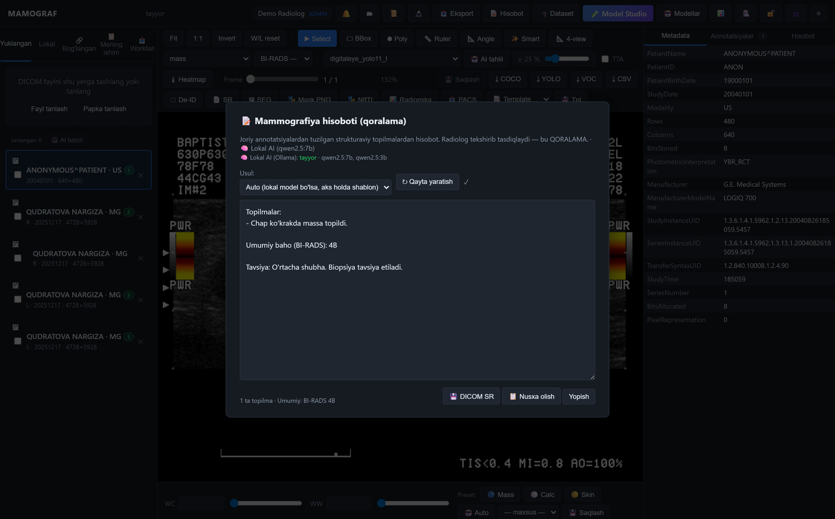
Hisobot generatori — lokal AI (qwen2.5) bilan
Usul | Tavsif
Boyitilgan shablon | Modelsiz, deterministik, bir zumda. Oflayn, eng xavfsiz.
Lokal AI (Ollama) | Mashinangizdagi qwen2.5 tabiiy matn yozadi — kalit/internet shart emas.
Auto | Lokal model bo'lsa undan, aks holda shablonga tushadi.

- Model faqat berilgan topilmalardan foydalanadi (to'qimaydi), temperature=0 (barqaror).
- Chiqish doim QORALAMA — radiolog tahrirlaydi va tasdiqlaydi.
- 💾 DICOM SR — hisobotni standart DICOM Structured Report sifatida saqlash.
- 📋 Nusxa olish — matnni clipboard'ga.

7. Model Studio — model o'qitish
O'z annotatsiyalaringizdan yangi YOLO modelini GPU'da o'qitish (🧪 Model Studio).
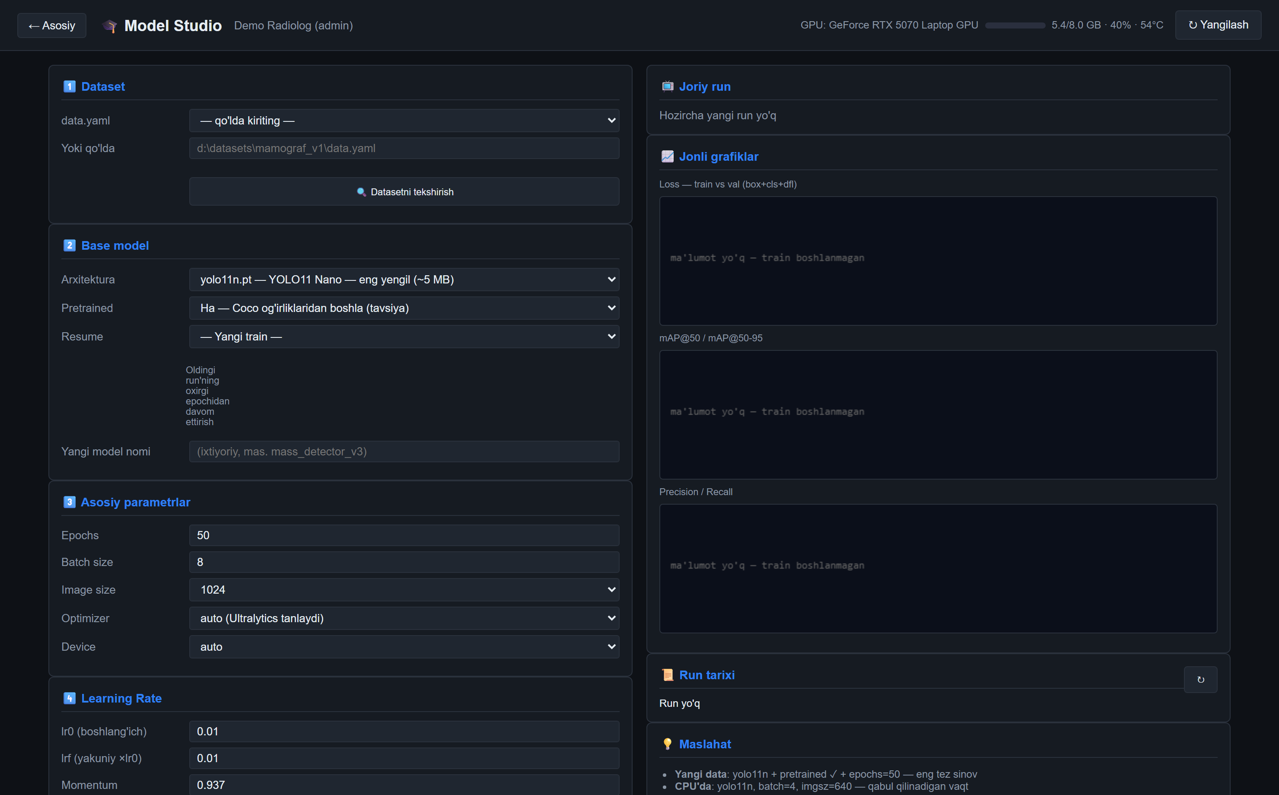
Model Studio — GPU monitor va jonli grafiklar
- Dataset tanlash + data.yaml tekshiruvi (rasm soni, class taqsimoti, buzuq fayllar).
- Base model (YOLO11 n/s/m/l/x), pretrained, Resume.
- To'liq parametrlar: epochs, batch, imgsz, optimizer, LR, augmentation.
- GPU monitor — VRAM, utilization, harorat real vaqtda.
- ▶ Train / ⏹ Stop — to'xtatilganda last.pt saqlanadi (Resume bilan davom).
- Jonli grafiklar — loss, mAP@50, mAP@50-95, precision/recall.
- Avto-deploy — o'qitilgan model app/models/ ga ko'chiriladi.

8. Dataset tayyorlash
Annotatsiyalardan Ultralytics YOLO datasetini avtomatik yaratadi (🎓 Dataset).
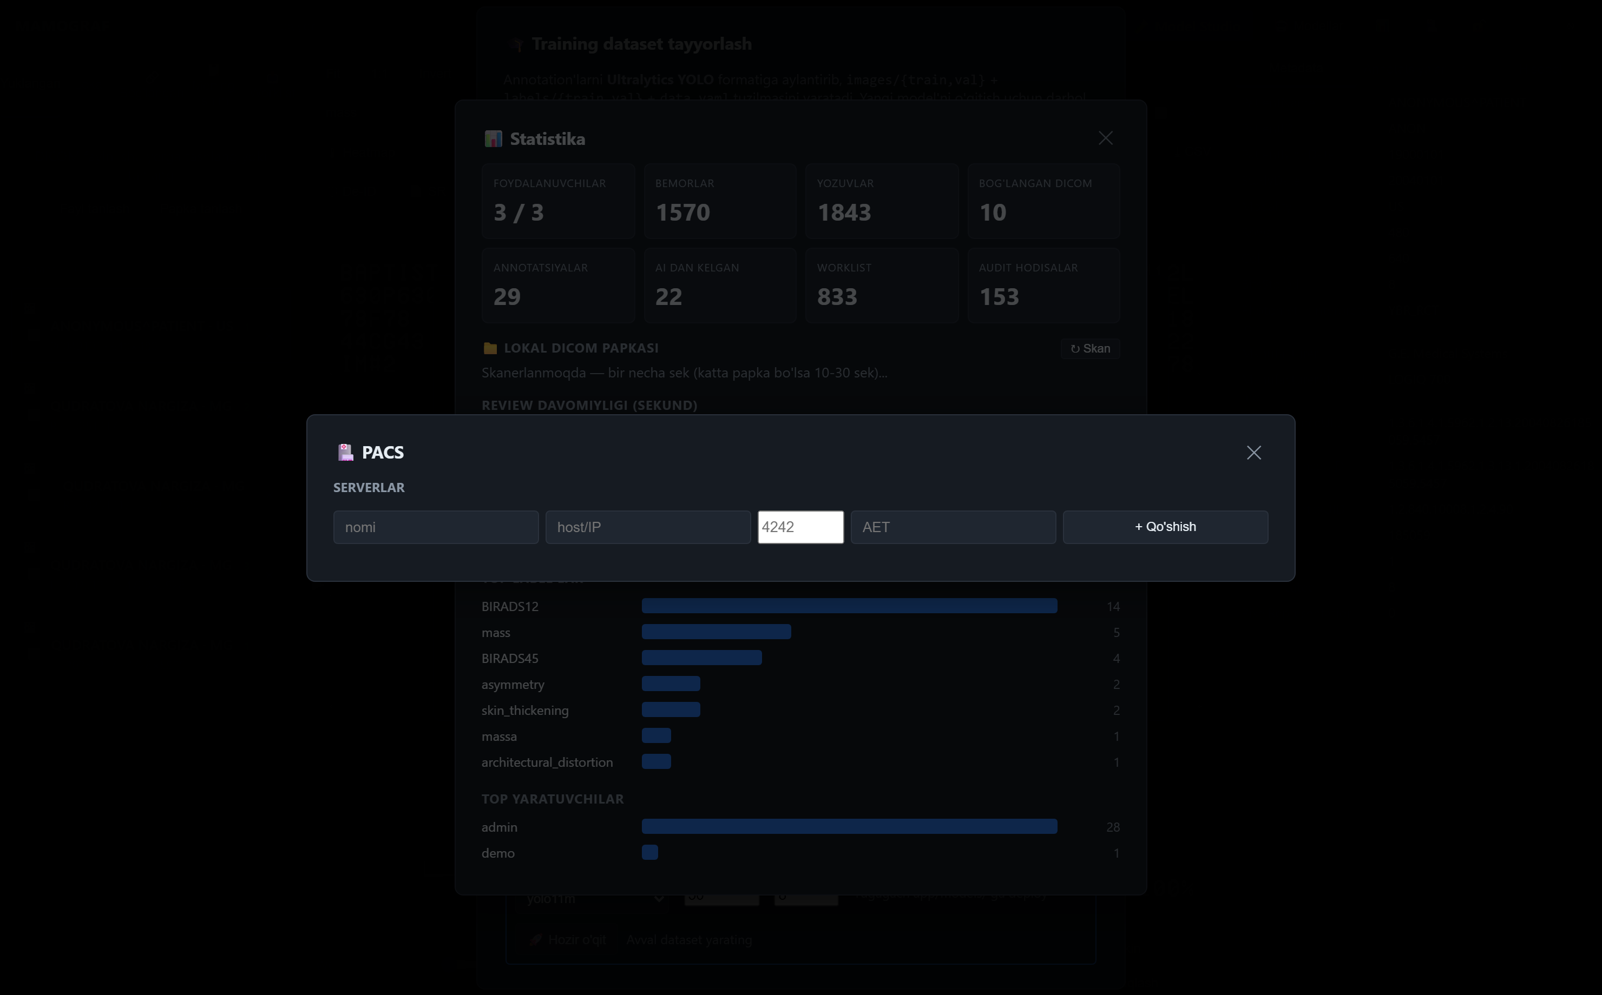
Dataset tayyorlash modali
- images/{train,val} + labels/{train,val} + data.yaml.
- Bemor darajasida train/val bo'linishi (data leakage'ning oldini oladi).
- Natija to'g'ridan-to'g'ri Model Studio'da ishlatishga tayyor.

9. Modellar dashboard
Mavjud AI modellarini boshqarish (🤖 Modellar).
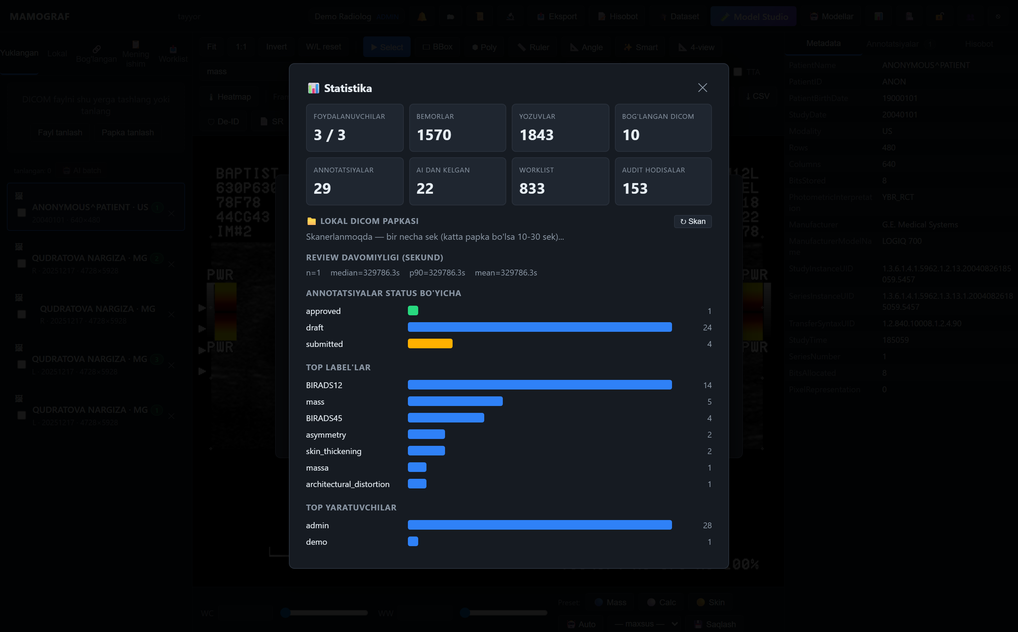
Modellar dashboard
- Har model: hajm, qachon qo'shilgan, nechta annotation chiqargan.
- trained_* modellar — lokal o'qitilgan, o'chirish mumkin.
- Active learning — qayta o'qitish vaqtini tavsiya qiladi.

10. Eksport formatlari
Format | Tavsif
Annotated DICOM | Annotatsiyalar bilan DICOM
DICOM-SEG | Segmentatsiya obyektlari (standart)
DICOM-SR | Strukturaviy hisobot (annotatsiya yoki to'liq hisobot)
Mask (PNG) | Bineriy/rangli maska
COCO JSON | Detection dataset formati
CSV | Annotatsiya tarixi / radiomics jadvallari

11. Statistika
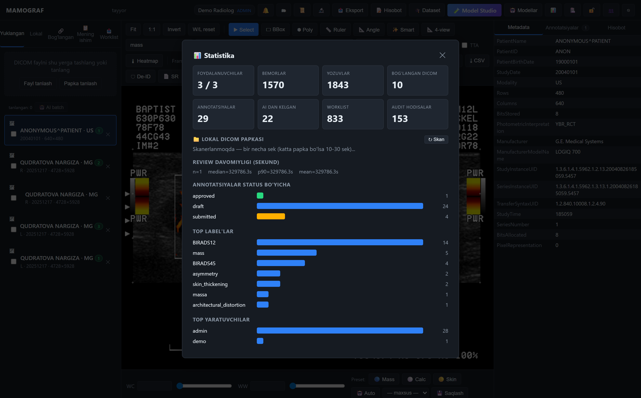
Statistika paneli
- Jami DICOM, annotatsiyalar, bemorlar soni.
- Class taqsimoti, BI-RADS taqsimoti.
- Lokal DICOM ombori statistikasi.

12. PACS integratsiyasi
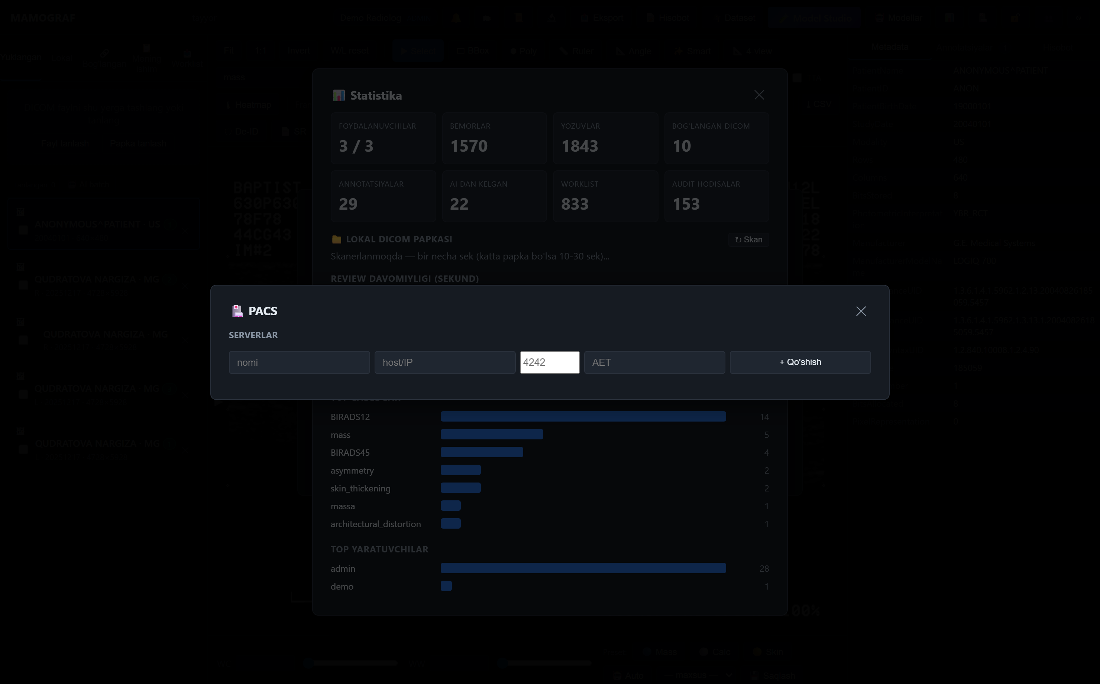
PACS serverlar
- PACS serverlarni qo'shish/boshqarish (AE Title, host, port).
- C-ECHO — ulanishni tekshirish.
- C-FIND — bemor/study qidirish.
- C-STORE — DICOM/SR ni PACS'ga jo'natish.
- C-MOVE/GET — PACS'dan tasvir olib kelish.
- Worklist — ish ro'yxatiga qo'shish.

13. Audit va tarix
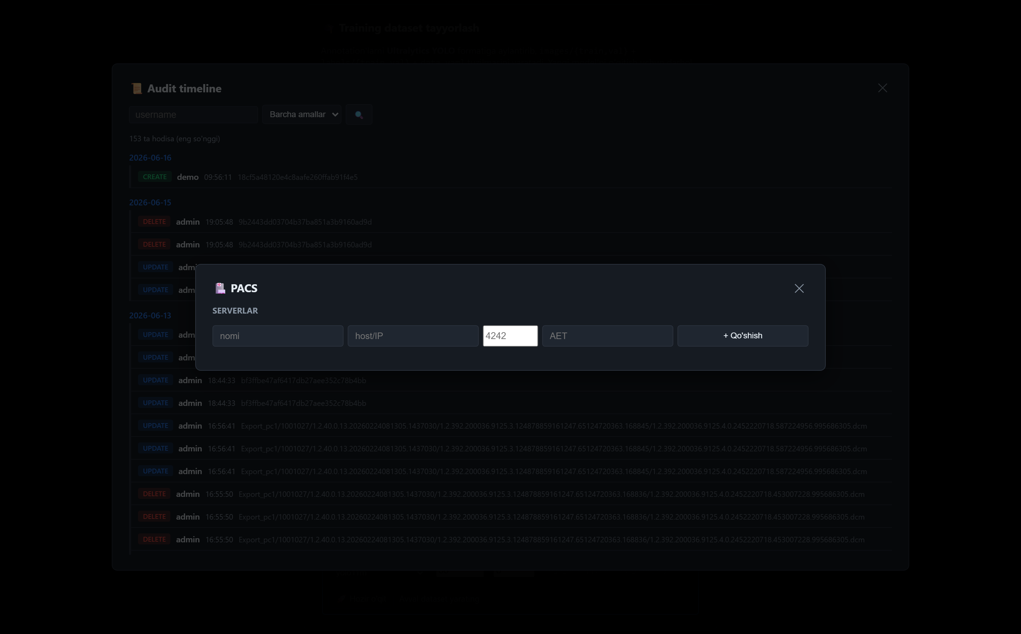
Audit timeline
- Audit timeline — kim, qachon, nimani o'zgartirdi.
- Annotatsiya tarixi — versiyalar (create/edit/approve/reject).
- Bildirishnomalar — tasdiqlash/rad etish xabarlari.

14. Foydalanuvchilar boshqaruvi
Faqat admin uchun (👥).
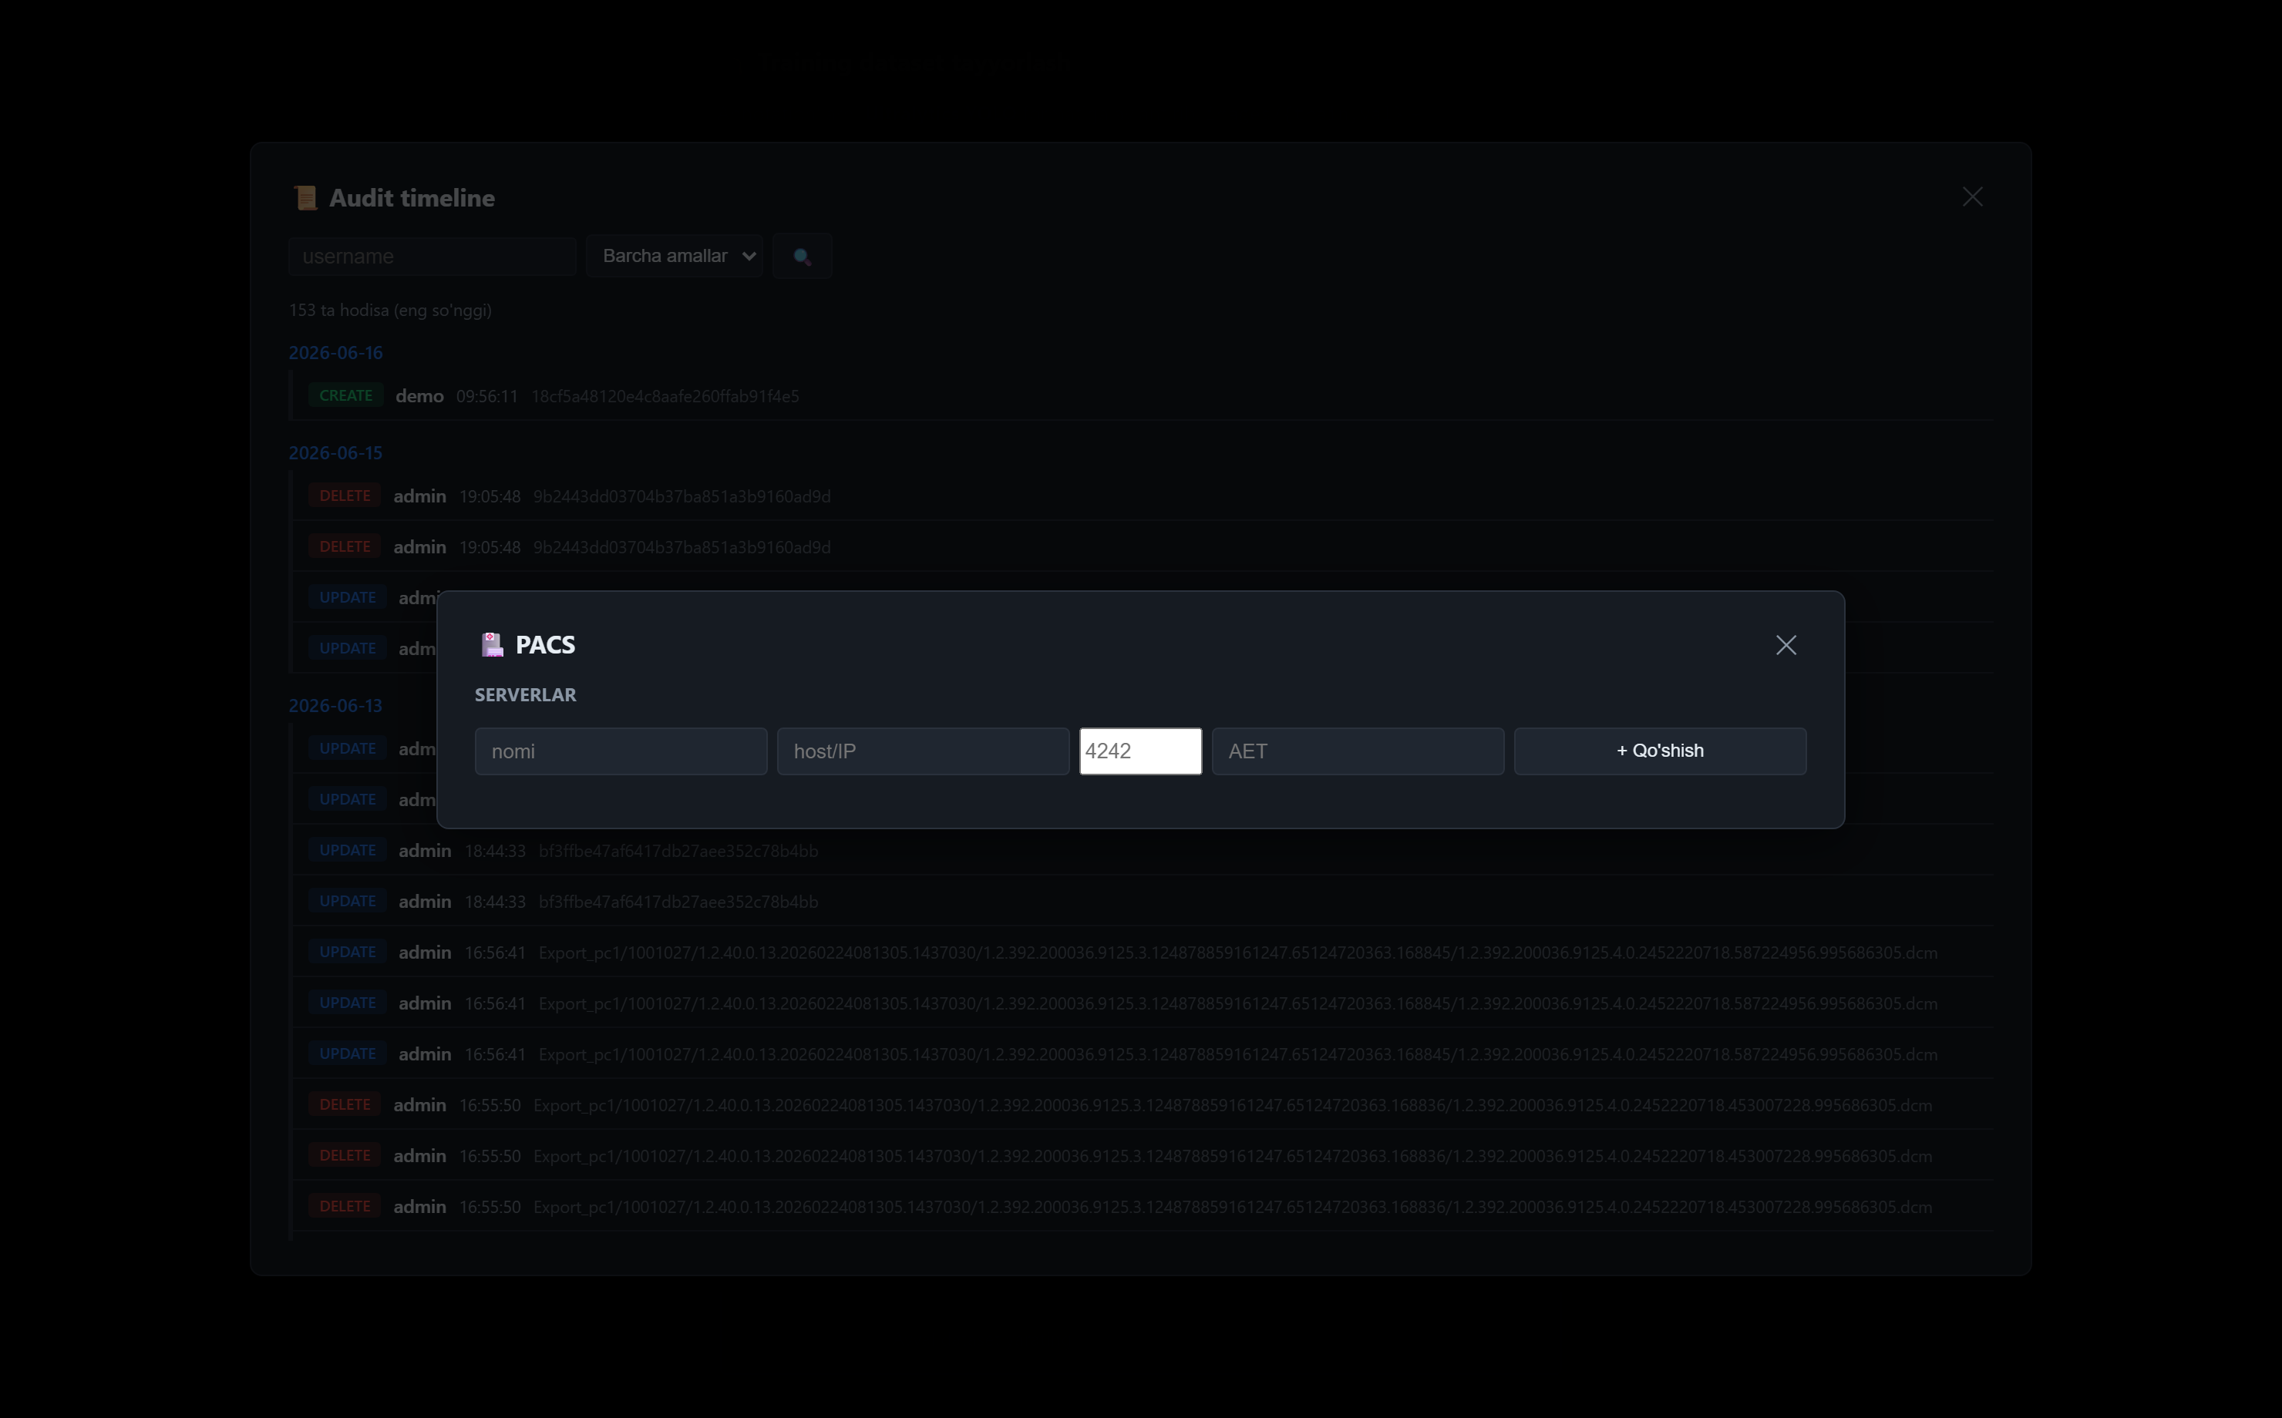
Foydalanuvchilar boshqaruvi
- Foydalanuvchi qo'shish/tahrirlash/o'chirish, rol berish.
- Parolni qayta o'rnatish, faollashtirish/o'chirish.
- 2FA (TOTP) — ikki bosqichli autentifikatsiya.

15. Xavfsizlik va maxfiylik
- Avtomatik anonimlashtirish — yuklashda PHI o'chiriladi; barcha qadamlar PHI-siz nusxada.
- JWT autentifikatsiya + rol asosidagi ruxsatlar.
- TOTP 2FA — ixtiyoriy ikki bosqichli kirish.
- Lokal AI — hisobotlar tashqi xizmatga jo'natilmaydi (Ollama mashinangizda).

16. Texnik arxitektura
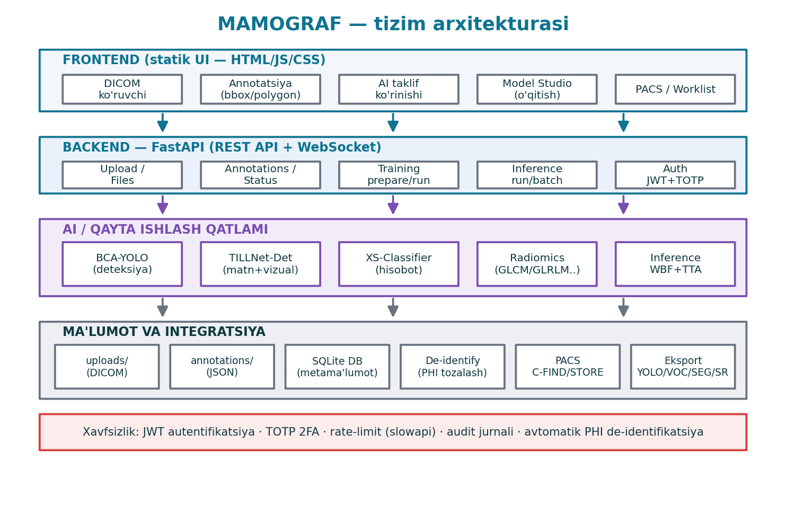
Tizim arxitekturasi

Model arxitekturalari
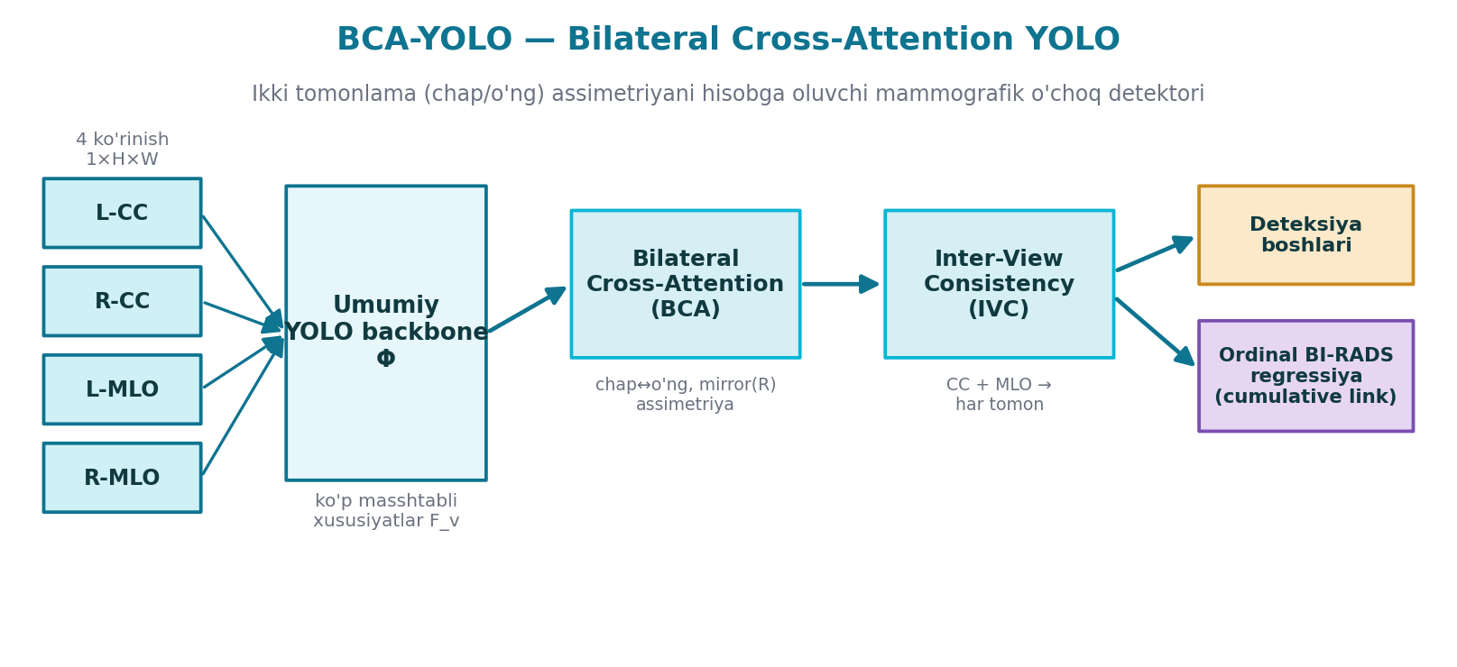
BCA-YOLO — ikki ko'krakni qiyoslab o'choq topish
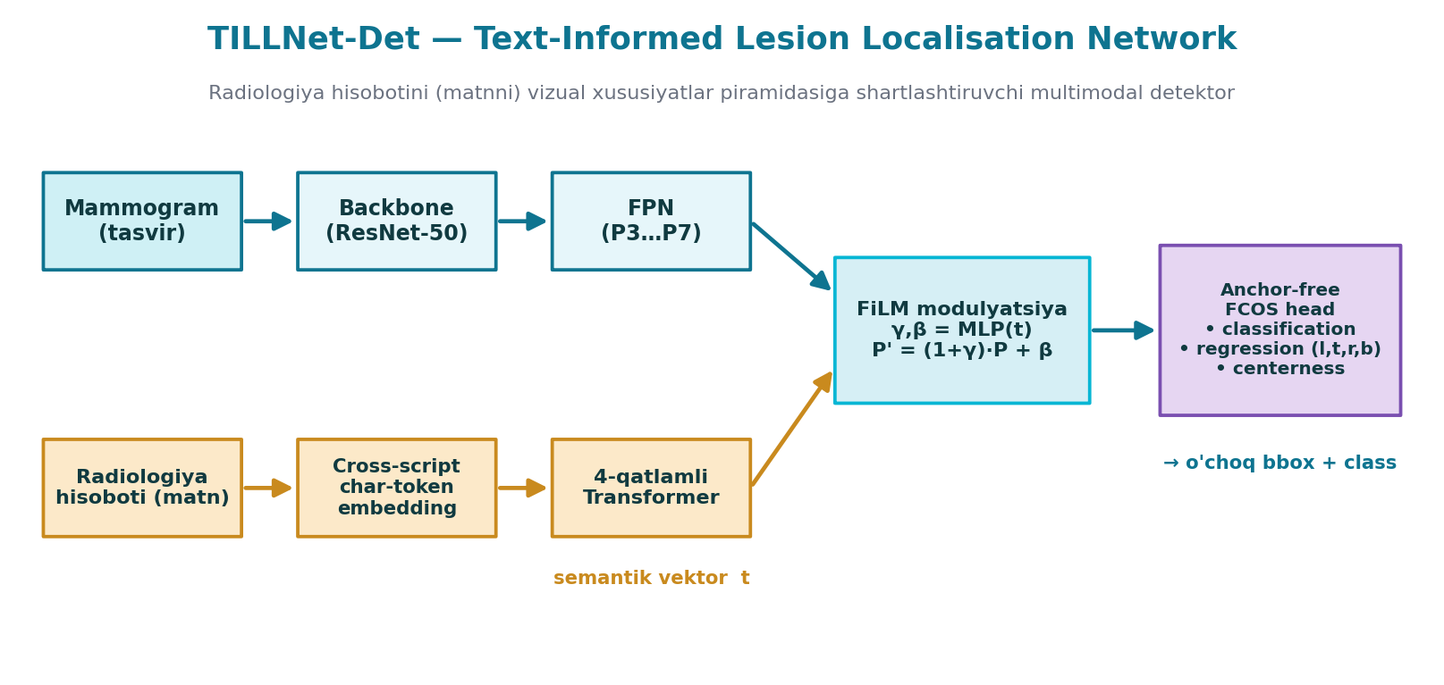
TILLNet-Det — rasm + klinik matn (multimodal)
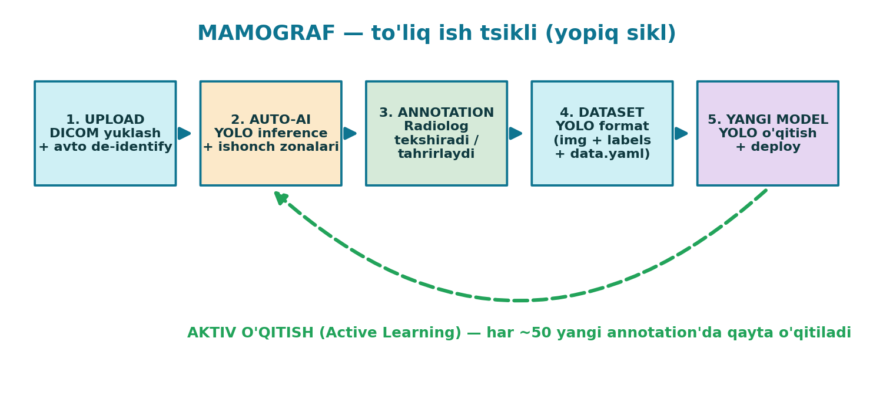
Active learning sikli (AI ↔ radiolog)

17. Tipik ish oqimi
1. DICOM yuklash (avtomatik anonimlashtirish)
2. AI yordami yoki qo'lda annotatsiya + BI-RADS
3. Reviewer tasdiqlaydi (approved)
4. 📝 Hisobot yaratish → tahrirlash → 💾 DICOM SR
5. (Ixtiyoriy) 🎓 Dataset → 🧪 Model Studio → modelni o'qitish
6. Yangi model bilan aniqlik oshadi → sikl takrorlanadi

